DANSE
Responsable / Animatrice |  |  |  | Animateur
 | Mireille THIOLLIERE  44 rue Boris Vian  77380 COMBS LA VILLE  01.64.88.56.50 / 06.42.33.50.47  mireille.thiolliere@wanadoo.fr |  |  |   Gérard THOMAS
GYMNASTIQUE DE MAINTIEN EN FORME
Responsable |  | Animatrice |  |  |  |  |  |  |  | Animatrice
 | Evelyne BACELLE  22 rue Marguerite Yourcenar  77380 COMBS LA VILLE  01.60.62.78.52/06.44.16.53.20  evelyne2677@gmail.com | 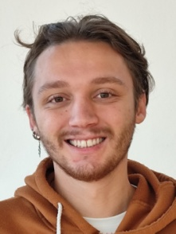  Gauthier CAMANES |  |  |  |  |  |  |  | 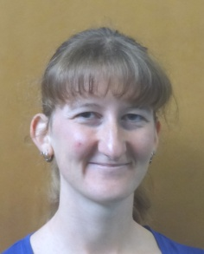  Fanny LUNEAU
MARCHE NORDIQUE / MARCHE ACTIVE (Marche avec bâtons)
Responsable / Animateur |  |  | Animateur
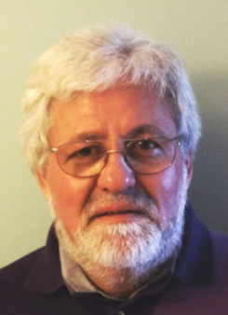 | Serge FOURNIER  4 allée du Parc Menchy  77380 COMBS LA VILLE  09.53.50.49.95 / 06.10.96.35.93  ns.fournier@free.fr |  |   Jean-Jacques JOSSET
PETANQUE
Responsable / Animateur
Serge FOURNIER
4 allée du Parc Menchy
77380 COMBS LA VILLE
09.53.50.49.95 / 06.10.96.35.93
ns.fournier@free.fr
RANDONNEES PEDESTRES (tous niveaux)
Responsable / Animateur |  | Animatrice |  |  |  |  |  |  |  |  | Animatrice
  Jean-Jacques JOSSET | Jean-Jacques JOSSET  5 rue Danielle Casanova  77380 COMBS LA VILLE  01.60.60.61.74 / 06.30.14.27.30  josset.jean-jacques@wanadoo.fr | Evelyne BACELLE |  |  |  |  |  |  |  |  | 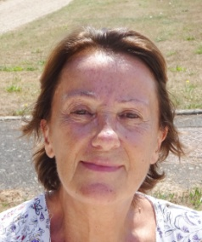  Marie-Claire  BILLECOQ
 |  | Animateur |  |  |  |  |  |  |  |  | Animateur
 |  | 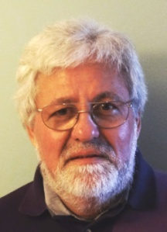  Serge FOURNIER |  |  |  |  |  |  |  |  | 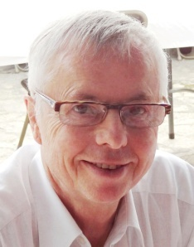  Gérard THOMAS
TENNIS DE TABLE
Responsable / Animateur |  |  |  | Animateur
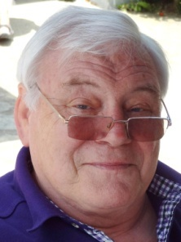 | Jacques LAMBERT  9 rue des Villottes  77380 COMBS LA VILLE  06.07.06.21.80  lambertjacques41@gmail.com |  |  | 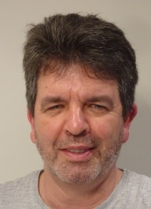  Olivier GUERIN
TIR A L’ARC
Responsable / Animateur |  | Animateur |  |  |  |  |  |  |  |  | Animateur
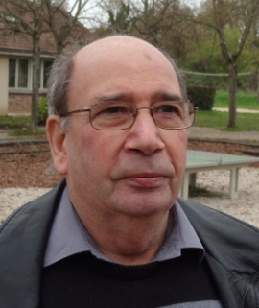 | Michel LERAY  34 rue de Lieusaint  77380 COMBS LA VILLE  01.64.88.52.10 / 07.86.13.36.91  clmileray@free.fr | André DOMINGUEZ |  |  |  |  |  |  |  |  | 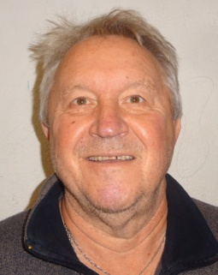Michel COLAS
JEUX DE CARTES
Responsable / Animateur
 | Pierre BREGER  35 rue du Haut de la Couture  77380 COMBS LA VILLE  06.30.90.62.86  Pir.breger@icloud.com

